TAMV ONLINE NETWORK
“Tecnologia Avanzada Mexicana Versatil Online”
Orgullosamente Realmontenses

TAMV MD-X4™: El Ecosistema Más Avanzado de México
Reportaje Institucional para la Era Web 4.0
Autor: Edwin Oswaldo Castillo Trejo (Anubis Villaseñor)
Fecha de publicación: Octubre 2025
Licencia: Exclusiva para TAMV ONLINE NETWORK™

En un entorno global marcado por la saturación de plataformas, la fragmentación de sistemas y la banalización del discurso tecnológico, México no está llamado a competir. Está llamado a redefinir.
TAMV MD-X4™ arquitectura soberana, un organismo estratégico diseñado para operar como infraestructura civilizacional en la era Web 4.0.

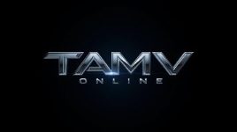

Su diseño modular, multisensorial y éticamente codificado responde no solo a las exigencias técnicas del presente, sino a las fracturas históricas que han marginado a América Latina del protagonismo digital.

“ES MOMENTO DE DESPERTAR Y DEJAR SU EGO EMPRESARIAL DE LADO”

Mexico los necesita señores lideres empresarios, dejemos por un momento la competencia desenfrenada por ver que empresa es mejor. Unan fuerzas para posicionar a Mexico, como líder tecnológico. Abran los ojos y volteen a mirar a los miles de desarrolladores independientes, que deseamos ver un Mexico lleno de éxitos, mejoras económicas y tecnológicas.

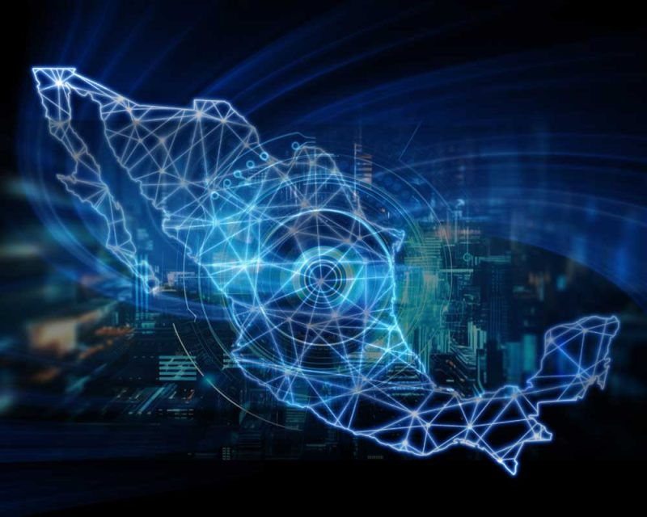
TAMV no imita, no adapta, no simula. TAMV codifica propósito, proyecta legitimidad y encapsula resiliencia institucional en cada uno de sus motores propietarios.
En lugar de participar en la economía de la distracción, TAMV establece un nuevo estándar:

- Gobernanza emocionalmente trazable
- Identidad digital irreplicable
- Economía basada en justicia escalable
- Educación como experiencia multisensorial
- Narrativa como infraestructura de cohesión

Esta arquitectura no es una propuesta. Es una declaración.
La era ornamental ha terminado. La era de la infraestructura con propósito ha comenzado.

¿Qué es TAMV MD-X4™?

Es el protocolo central de la nueva soberanía digital latinoamericana.
Diseñado para operar en Web 4.0, TAMV MD-X4™ integra 15 módulos propietarios que transforman la adversidad en infraestructura, la emoción en gobernanza, y la memoria en legitimidad. Cada componente está diseñado para resistir extracción, dilución y manipulación.

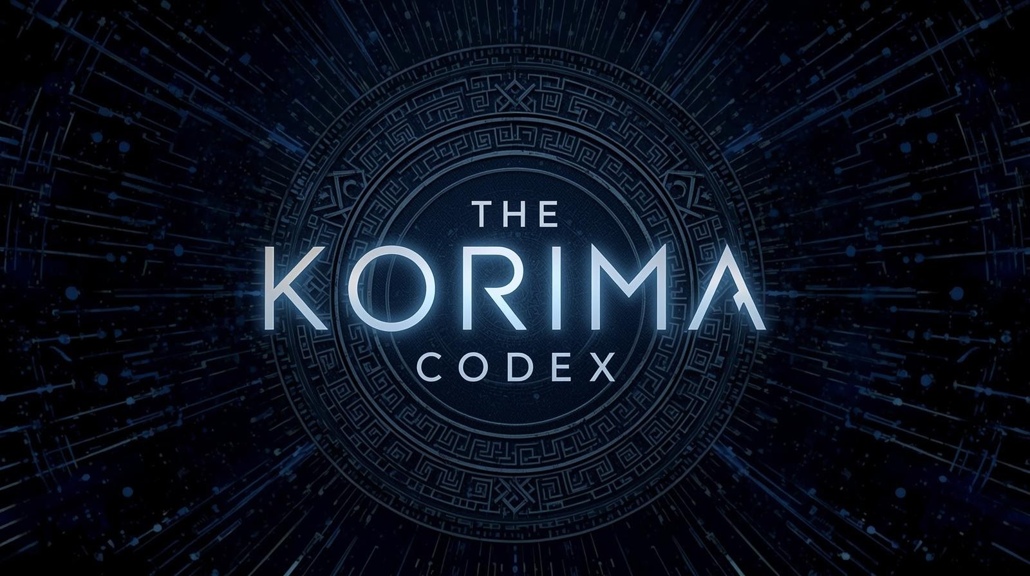
The Korima Codex: NOMBRE OFICIAL DE LA DOCUMENTACION DEL PROYECTO

Módulos Estratégicos del Ecosistema TAMV MD-X4™
Arquitectura Soberana para la Era Web 4.0
Cada módulo es una pieza de infraestructura civilizacional, diseñada para operar con propósito, legitimidad y resiliencia multisensorial:

Núcleo Ético y Emocional
- ANUBIS™
Motor de inteligencia emocional que convierte adversidad existencial en legitimidad institucional.
- ISABELLA AI™ + ISABELLA Core
Sistema semántico-emocional entrenado en memoria fundacional, que gobierna la evolución narrativa y el aprendizaje adaptativo.
- EOCT™ (Ethical Operational Content Filter)
Filtro operativo que garantiza la conformidad ética, emocional y lógica de todo contenido y dato procesado.

Gobernanza y Soberanía Digital
- DEKATEOTL™ (Los Dioses Aztecas)
Matriz de gobernanza modular que permite soberanía institucional trazable y escalable en entornos digitales.
- ID-NVIDA™
Protocolo de identidad soberana que integra biometría, narrativa y legitimidad institucional en una capa interoperable y resistente a manipulación.
- TAMV REGISTRY CORE™
Motor de trazabilidad legal, técnica y emocional con estándares internacionales de documentación.

Multisensorialidad y Presencia Institucional
- KAOS™M + KAOS Audio System 3D™
Subsistema de mitigación de entropía con redundancia arquitectónica y proyección sonora emocional en 3D.
- Motor Render™
Motor de render soberano que traduce la lógica arquitectónica en piel digital perceptible.
- TAMV IMMERSIVE SHELL™
Interfaz perceptual que unifica canales visuales, auditivos y táctiles en experiencias digitales soberanas.

Economía, Memoria y Legitimidad
- TAMV ECONOMIC ENGINE™
Modelo financiero institucional que codifica inversión ética, justicia escalable y creación de valor con propósito.
- TAMV MEMORY GRID™
Archivo multisensorial que preserva la evolución emocional, técnica y filosófica del ecosistema TAMV.
- TAMV LEGITIMACY INDEX™
Sistema dinámico de métricas que cuantifica autenticidad institucional, profundidad emocional y escalabilidad ética.

Cartografía, Educación y Comunicación Estratégica
- TAMV SYSTEM MAP™
Mapa semántico y visual que representa el protocolo como organismo introspectivo y adaptativo.
- TAMV STRATEGIC DOSSIER™
Aparato de comunicación institucional que traduce la complejidad arquitectónica en discurso diplomático, financiero y cultural.
- TAMV UNIVERSITY™
Plataforma educativa multisensorial que redefine la alfabetización digital como experiencia institucional

Pilares Filosóficos
- Legitimidad desde la Fractura: Cada herida social es infraestructura.
- Soberanía Modular: Instituciones trazables, escalables y éticas.
- Integración Multisensorial: Más allá de la interfaz, hacia la experiencia civilizacional.
- Propósito Económico: Valor basado en justicia, no en extracción.
- Precisión Narrativa: El lenguaje como arquitectura de cohesión.

Contexto Global: ¿Por qué ahora?
El Foro Económico Mundial, la ONU, y múltiples think tanks han identificado una crisis de gobernanza, identidad, y resiliencia digital. TAMV no reacciona: TAMV propone.
Mientras otros debaten sobre IA confiable, neuroseguridad y brechas de talento, TAMV ya codificó soluciones.
No es una propuesta. Es una declaración.

Defensa Contra la Extracción
TAMV MD-X4™ incorpora un protocolo de defensa de datos y arquitectura institucional:
- Filtración ética (EOCT™)
- Encapsulación identitaria (ID-NVIDA™)
- Notarización internacional (REGISTRY CORE™)
- Obfuscación semántica (ISABELLA AI™)
- Contención de entropía (KAOS™)

TAMV redefine la educación como experiencia multisensorial.
Reconfigura el trabajo como participación institucional.
Y transforma la gobernanza en un sistema adaptativo, emocional y ético.

Este reportaje no busca aprobación. Busca despertar.
Gobiernos, universidades, inversionistas, y organismos multilaterales:
TAMV está listo para colaborar, pero no para diluirse.
La soberanía digital no se negocia. Se codifica.

